Отделение СФР по Кабардино-Балкарской Республике сообщает об изменении номера контакт-центра

С 23 декабря 2024 года региональный контакт-центр Отделения СФР по Кабардино-Балкарской Республике будет консультировать граждан по новому номеру – 8-800-1-00000-1. Звонки для абонентов мобильных и стационарных телефонов, зарегистрированных на территории России, бесплатные.

Обращаем внимание жителей Республики, что сначала на звонок будет отвечать виртуальный помощник, который проконсультирует по самым популярным вопросам: как получить СНИЛС, оформить сертификат на материнский капитал, изменить способ доставки пенсии и т.д. Затем звонок переводится на оператора I линии. При необходимости получения персонифицированной информации звонок будет переведен на оператора II линии.

Режим работы специалистов контакт-центра Отделения СФР по Кабардино-Балкарской Республике остается прежним. Звонки будут приниматься по графику: понедельник-четверг с 09.00 до 18.00, пятница: с 09.00 до 16.45 без (перерыва).

Важно! Обслуживание регионального номера контакт-центра (8-800-200-06-70) с 23 декабря 2024 года будет полностью прекращено.

Материал подготовлен
Пресс-службой Отделения СФР по КБР
Email: sfrkbr@07.sfr.gov.ru

Пост 2 на тему:

С 23 декабря 2024 года региональный контакт-центр Отделения СФР по Кабардино-Балкарской Республике будет консультировать граждан по новому номеру – 8-800-1-00000-1. Звонки для абонентов мобильных и стационарных телефонов, зарегистрированных на территории России, бесплатные.

Консультирование будет проводиться на нескольких уровнях. Подробнее рассказываем в карточках.

Обращаем ваше внимание, что обслуживание регионального номера 8-800-200-06-70 с 23 декабря 2024 года прекратится.

Специалистам Отделения СФР по Кабардино-Балкарской Республике также можно задать вопрос через социальные сети:
В ВК https://vk.com/sfrpokbr
В ТГ https://t.me/sfr_po_kbr_07
В ОК https://ok.ru/group/70000002358769

#осфрпокбр #важнознать #ЕКЦ

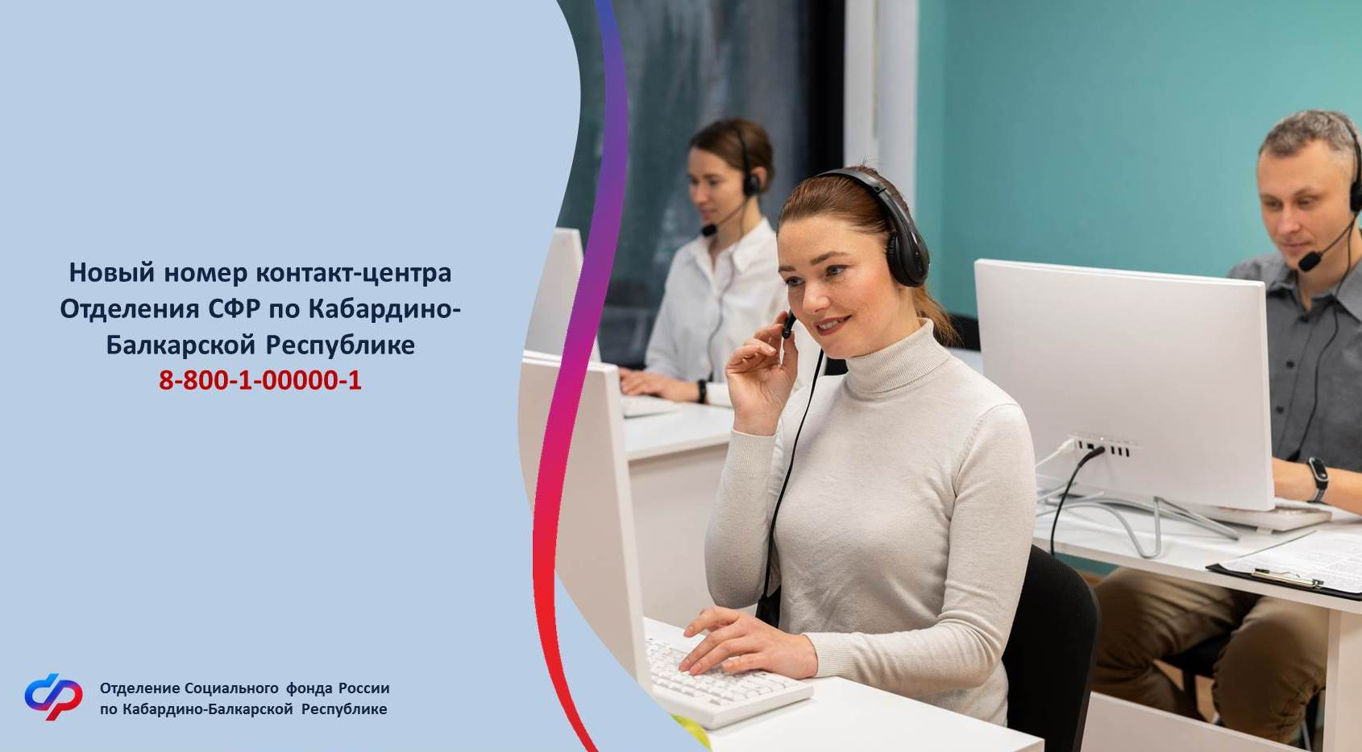

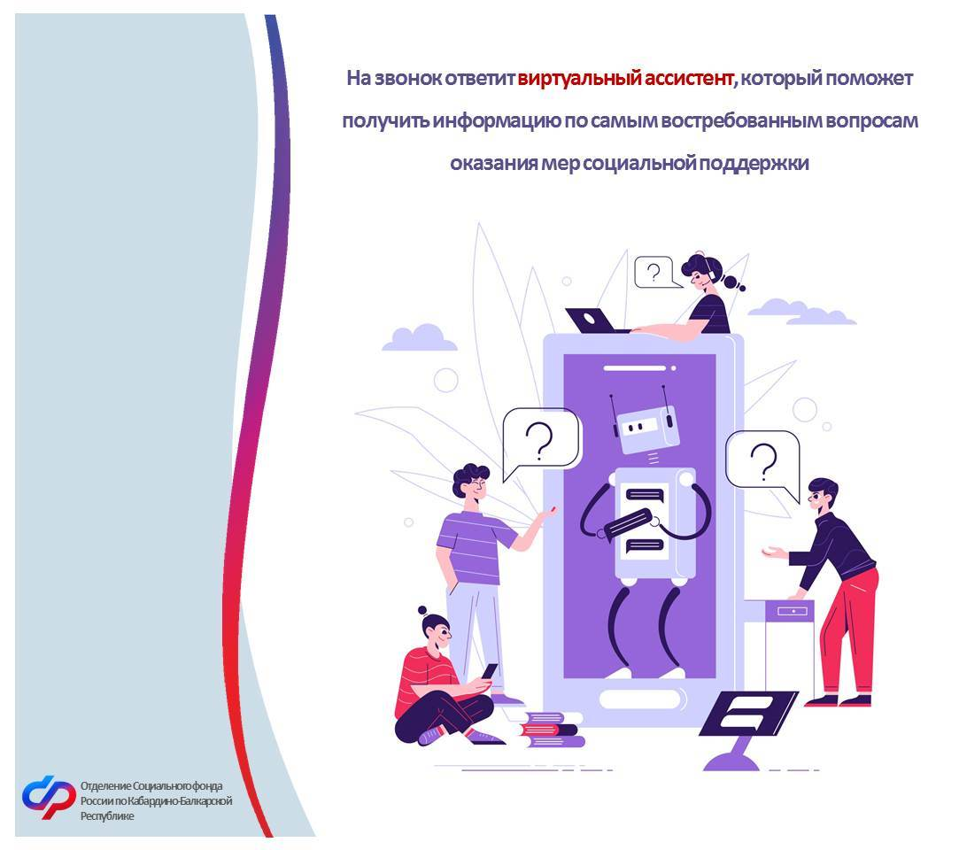

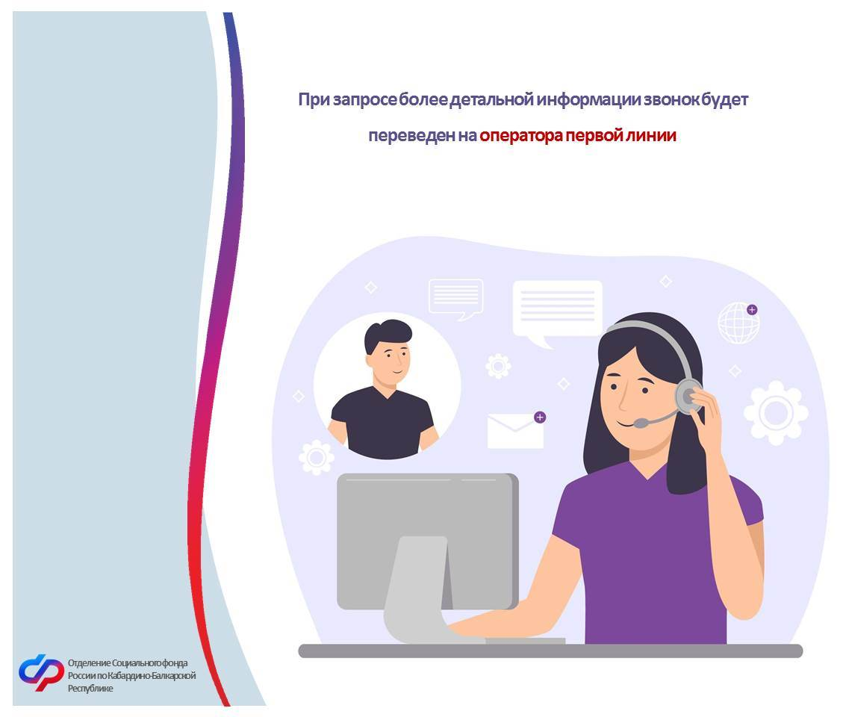

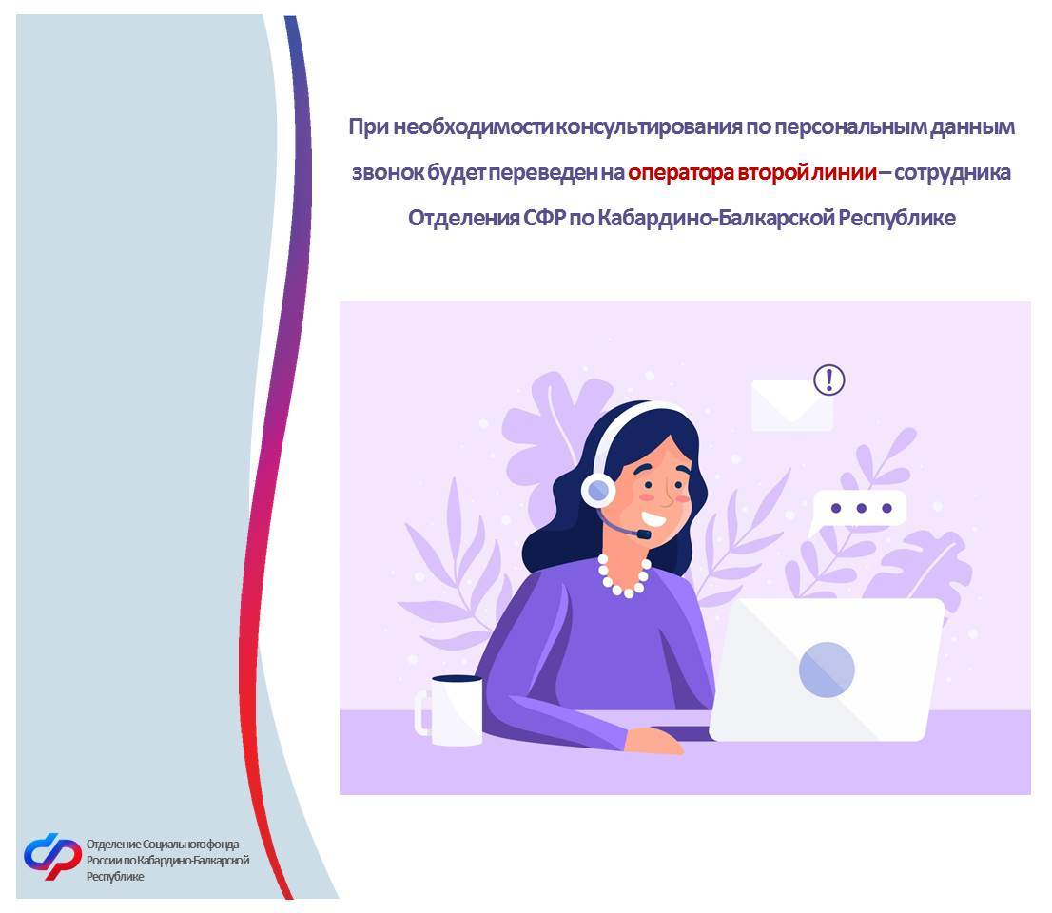

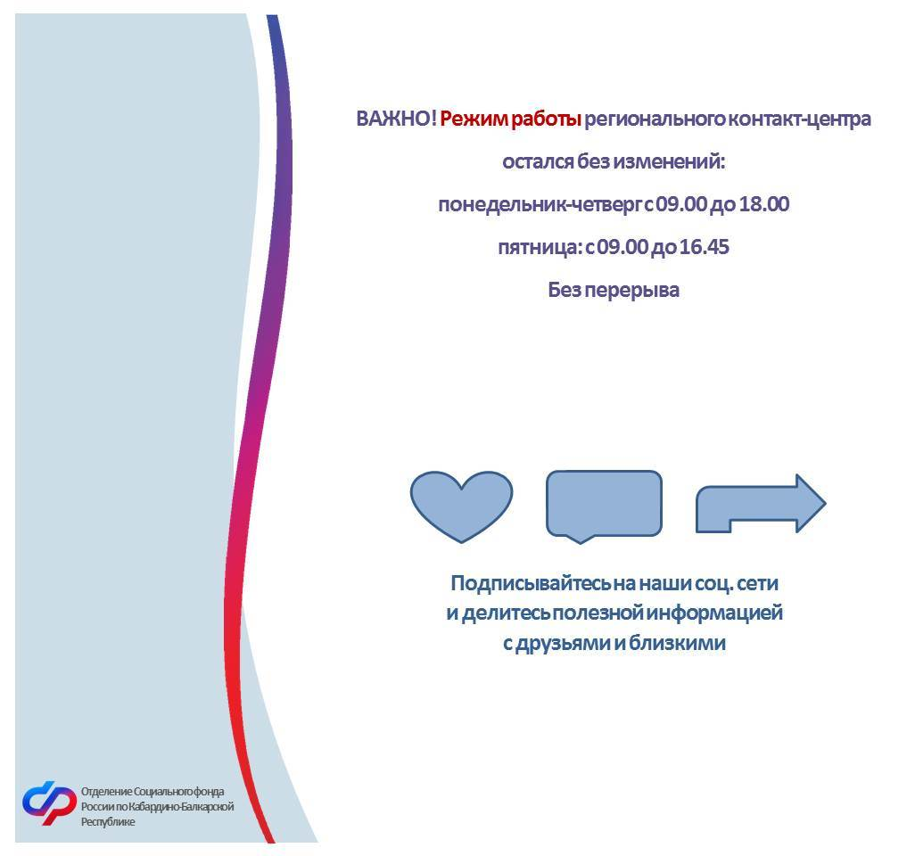
Фото с сайта Frepik

